高中化学竞赛初赛模拟试卷（12）
（时间：3小时 满分：100分）
题 号 | 1 | 2 | 3 | 4 | 5 | 6 | 7 | 8 | 9 | 10
满 分 | 5 | 7 | 11 | 11 | 13 | 13 | 9 | 11 | 8 | 12

H  1.008 | 相对原子质量 |  |  |  |  |  |  |  |  |  |  |  |  |  |  |  | He  4.003
Li  6.941 | Be  9.012 |  |  |  |  |  |  |  |  |  |  | B  10.81 | C  12.01 | N  14.01 | O  16.00 | F  19.00 | Ne  20.18
Na  22.99 | Mg  24.31 |  |  |  |  |  |  |  |  |  |  | Al  26.98 | Si  28.09 | P  30.97 | S  32.07 | Cl  35.45 | Ar  39.95
K  39.10 | Ca  40.08 | Sc  44.96 | Ti  47.88 | V  50.94 | Cr  52.00 | Mn  54.94 | Fe  55.85 | Co  58.93 | Ni  58.69 | Cu  63.55 | Zn  65.39 | Ga  69.72 | Ge  72.61 | As  74.92 | Se  78.96 | Br  79.90 | Kr  83.80
Rb  85.47 | Sr  87.62 | Y  88.91 | Zr  91.22 | Nb  92.91 | Mo  95.94 | Tc  [98] | Ru  101.1 | Rh  102.9 | Pd  106.4 | Ag  107.9 | Cd  112.4 | In  114.8 | Sn  118.7 | Sb  121.8 | Te  127.6 | I  126.9 | Xe  131.3
Cs  132.9 | Ba  137.3 | La－Lu | Hf  178.5 | Ta  180.9 | W  183.8 | Re  186.2 | Os  190.2 | Ir  192.2 | Pt  195.1 | Au  197.0 | Hg  200.6 | Tl  204.4 | Pb  207.2 | Bi  209.0 | Po  [210] | At  [210] | Rn  [222]
Fr  [223] | Ra  [226] | Ac－La | Rf | Db | Sg | Bh | Hs | Mt | Ds

La系 | La  138.9 | Ce  140.1 | Pr  140.9 | Nd  144.2 | Pm  144.9 | Sm  150.4 | Eu  152.0 | Gd  157.3 | Tb  158.9 | Dy  162.5 | Ho  164.9 | Er  167.3 | Tm  168.9 | Tb  173.0 | Lu  175.0
第题（5分）
1．陶瓷表面有一层绚丽多彩的釉，加工方法是在普通釉中加入一些金属元素，控制烧制时空气的用量（即氧用量）即可得到不同的颜色。若空气不足，铁、铜、锰元素形成的化合物呈现的颜色分别是
A 蓝或绿、红、黑褐 B 红或黄、蓝、紫褐
C 蓝或绿、蓝、黑褐 D 红或黄、红、紫褐
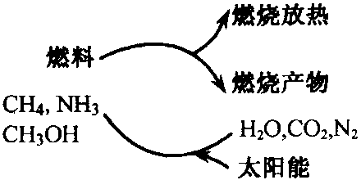
2．能源是当今社会发展的三大支柱之一，是制约国民经济发展的瓶颈。有专家提出：如果对燃料燃烧产物如CO₂、H₂O，N₂等利用太阳能让它们重新组合，使之能够实现（如右图），那么，不仅可以消除对大气的污染，还可以节约燃料，缓解能源危机。在此构想的物质循环中太阳能最终转化为
A 化学能 B 热能 C 生物能 D 电能
3．重氮甲烷的分子式为CH₂N₂，能与具有酸性的有机物发生化学反应，例如：CH₃COOH＋CH₂N₂→CH₃COOCH₃＋N₂。已知下列化合物都能和CH₂N₂反应，则其中生成的有机物不属于酯类的是
A C₆H₅SO₂OH B C6H₅OH C C₆H₅CHO D C₆H₅COOH
4．地壳岩石中含有很多种复杂的硅酸盐，象花岗石里的正长石（KAlSi₃O₈）在长期风化，进行复杂的变化后，能生成以下物质
A 石灰石、沸石和硅酸钾 B 高岭土、硅酸和碳酸氢钾
C 滑石粉、刚玉和硝酸钾 D 粘土、砂和无机盐
5．在一定条件下，可逆反应2A（气）＋B（气）nC（固）＋D（气）达平衡。若维持温度不变，增大压强，测得混合气体的平均相对分子质量不发生改变，则下列说法正确的是
A 其他条件不变，增大压强，平衡不发生移动
B 其他条件不变，增大压强，混合气体的总质量不变
C 该反应式中n值一定为2
D 原混合气体中A与B的物质的量之比为2︰1，且2M（A）＋M（B）＝3M（D）（其中M表示物质的摩尔质量）
第题（7分）
1mol气态钠离子和1mol气态氯离子结合生成1mol氯化钠晶体所释放出的热能为氯化钠晶体的晶格能。
1．下列热化学方程式中，能直接表示出氯化钠晶体晶格能的是 。
A．Na＋（g）＋Cl－（g）＝NaCl（s） ΔH
B．2Na（s）＋Cl₂（g）＝2NaCl（s） ΔH₁
C．Na（s）＝Na（g） ΔH₂
D．Na（g）－e－＝Na＋（g） ΔH₃
E．Cl₂（g）＝2Cl（g） ΔH₄
F．Cl（g）＋e－＝Cl－（g） ΔH₅
2．写出ΔH与ΔH₁、ΔH₂、ΔH₃、ΔH₄、ΔH₅之间的关系式 。
氧化亚铁晶体结构跟氯化钠晶体结构相似，则：
3．设问伏加德罗常数值为N_{A}，若氧化亚铁的密度为ρg/cm³，则氧化亚铁晶体中二价铁离子与氧离子之间最近距离是 cm（用代数式表示）。
4．若氧化亚铁晶体中有3n个二价铁离子被2n个三价铁离子所替代，该晶体中氧离子的数目将 （填“减少”、“增多”或“保持不变”）；其晶体密度 （填“减少”、“增多”或“保持不变”）。
第题（11分）
化学反应的范畴极其广泛，为了研究化学反应，探讨化学反应规律，人们从不同角度将化学反应分为：氧化还原反应、离子反应、复分解反应、有机反应、……。试根据下列反应的不同要求分别写出反应的方程式。
1．亚硝酸钠（NaNO₂）外观类似于食盐，有咸味，误食易造成中毒。试写出NaNO₂在酸性条件下氧化FeCl₂的离子方程式。
2．已知大理石与FeCl₃溶液混合有气体产生，写出反应的化学方程式。
3．高温下Na₂O₂固体与NaCrO₂固体可发生氧化还原反应，写出化学方程式。
4．某废水处理站处理含氮废水包括以下两个步骤：在细菌作用下，通空气氧化废水中的铵，使其成为硝酸根离子；在酸性介质中用甲醇处理硝酸根离子作用，转化为无害气体。写出这两个反应的离子方程式。
5．新型自来水消毒剂ClO₂可由KClO₃在H₂SO₄存在下与甲醇反应制备。写出反应的化学方程式。

第题（11分）
不同元素的原子在分子内吸引电子的能力大小可用一定数值X来表示，若X越大，则其原子吸引电子的能力越强，在所形成的分子中成为带负电荷的一方。
下面是某些短周期元素的X值：
元素符号 | Li | Be | B | C | O | F | Na | Al | Si | P | S | Cl
X值 | 0.98 | 1.57 | 2.04 | 2.55 | 3.44 | 3.98 | 0.93 | 1.61 | 1.90 | 2.19 | 2.58 | 3.16
1．材料中所说的X指 （化学名词）
2．通过分析X值的变化规律，确定N、Mg的X值最精确范围：
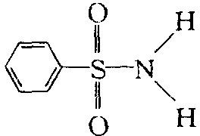
＜x（N）＜ ； ＜x（Mg）＜ 。
3．推测X值与原子半径的关系；
4．某有机化合物结构式如右图所示：
其中S－N键中，共用电子对应偏向于
5．经验规律告诉我们：当成键的两个原子的X值的差值ΔX＞1.7时，一般为离子键，ΔX＜1.7，一般为共价键，则AlBr₃中化学键的类型是
6．预测元素周期表中，X值最小的元素的位置是： （放射性元素除外）
7．二元分子的极性决定于组成原子X值差，故可预测CO的分子的极性NO大，但实验发现CO分子的极性比NO的极性小30%，试对这一事实给出可能的解释；CO和NO这两种氧化物中，哪一种熔点较低？为什么？

第题（13分）
酸碱的溶剂理论认为：酸是能给出表征溶剂特征的阳离子的物质，碱则是能给出表征溶剂特征的阴离子的物质。
1．液态2SO₂存在着SO₂SO^{2＋}＋SO₃^{2－}平衡。在液态SO₂中，Cs₂SO₃和SOCl₂可以相互滴定，写出该反应的化学方程式。
2．二乙基锌Zn(C₂H₅)₂在干冰的温度下可与SO₂反应，写出该反应的化学方程式。
3．PCl₅和UCl₆在液态SO₂中可以发生溶剂分解反应，写出它们的化学反应方程式。
4．在液体SO₂中，NH₄SCN和SOCl₂反应类似于水溶液中的什么反应，写出该化学反应方程式。
5．当亚硫酸四甲基铵的液体SO₂溶液，加到AlCl₃的液体SO₂溶液中时，生成白色沉淀。当继续加入过量的亚硫酸四甲基铵时，沉淀又重新溶解了，写出沉淀的生成和溶解的化学反应方程式。这与水溶液中的什么反应类似？
6．在液态SO₂中还可以发生氧化还原反应。写出C₂H₅ONO与KI，C₂H₅ONO与N₃－在液态SO₂中反应的化学方程式。

第题（13分）
存在于煤焦油中的某液态有机物见在一定条件下存在如下转化关系：
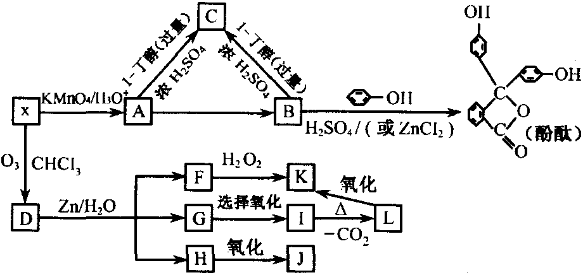
已知：
①有机物X蒸气密度为相同条件下氮气密度的3.79倍。标准状况下，1.06g X充分燃烧生成0.9g H₂O和1.792L CO₂。
②有机化合物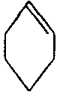有如下转化关系：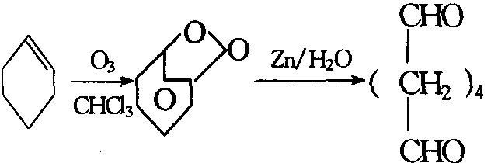
③K是一种常温下有刺激性气味的有机化合物，熔点为16.6℃。
④D在Zn/H₂O作用下生成的化合物F、G、H的物质的量之比为1︰2︰3。
⑤J的纯净而无水的晶体溶于1mol/L H₂SO₄溶液，所得溶液用0.05mol/L KMnO₄溶液滴定，0.288g J消耗25.6mL的KMnO₄溶液。
试回答下列问题：
1．写出下列物质的结构简式。
X： B： C： K： L：
2．已知在酸性条件下酚酞呈无色，在碱性溶液中呈红色是由于“O＝”结构存在所致。当c（OH－）＞6mol/L时，时间较久酚酞又呈无色。试写出酚酞在酸、碱和强碱性条件下结构的相互转变。
3．根据共振论理论，结合题给信息，用反应图式说明F、G、H的物质的量之比是1︰2︰3的原因。
4．写出I→L转化反应的化学方程式。
5．写出J与酸性KMnO₄溶液反应的离子方程式。

第题（9分）
二异丙基合铍与二甲胺按1︰2的比例反应，得到[Be(NMe₂)₂]₃。第一步在25℃时，每1mol R₂Be结合1mol胺，第二步在40℃时，又结合第二摩尔胺。
1．写出描述这两步过程的化学方程式。
2．最终产物的可能结构是环状的三聚物。画出该分子的结构式。
3．在2画出的三聚物并不是真实的结构，实验观察到的结构包含一个四配位铍和两个三配位铍。根据三配位和四配位铍原子画出一个最可能的结构。

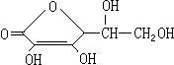第题（11分）
维生素C（又名抗坏血酸，化学式为C₆H₈O₆，结构简式右图所示）具有较强的还原性，易发生如下反应：
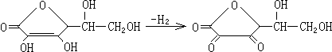（脱氢V_{C}）
维生素C放置在空气中易被氧化，其含量可通过在弱酸性溶液中用已知溶液的I₂溶液进行滴定。
现欲测定某样品中维生素C的含量，具体的步骤及测得的数据如下。取10mL 6mol/L CH₃COOH，加入100mL蒸馏水，将溶液加热煮沸后放置冷却。精确称取0.2000g样品，溶解于上述冷却的溶液中，立即用浓度为0.05000mol/L的标准I₂溶液进行滴定，共消耗21.00mL I₂溶液。
1．写出维生素C与I₂反应的化学方程式；
2．为何加入的CH₃COOH稀溶液要先经煮沸、冷却后才能使用？
3．如何确定滴定反应的终点？
4．已知室文下I₂的溶解度仅为0.029g/100gH₂O，0.05000mol/L的标准I₂溶液是如何实现的？
5．计算样品中维生素C的质量分数。

第题（8分）
光刻法是现在流行的一种进行表面处理的化学方法。它是在待加工金属工件上涂上一层具有抗腐蚀性的保护层，这种保护材料称为光致抗蚀剂（又称光刻胶）。然后在其上方按一定图版曝光、再加腐蚀剂。未曝光与曝光部分的金属表面的抗腐蚀性不同，因此印出预期的图版。
E是一种光敏胶，其合成路线如下：
－CHO$\vec{\text{无水}A/{\text{乙酸酐}}}$B$\vec{\text{NaOH}}$C（C₉H₇O₂Na）$\vec{{\text{乙炔}}/碱}$D$\vec{\text{聚合}}$E
1．写出A、B、C、D的结构式。
2．写出它在光刻法中光照下的反应。

第题（12分）
在加压下390K时，(π－C₅H₅)₂Mn与CO反应得到一种易挥发的黄色固体A。A的组成为：C 47.1％，H 2.5％，Mn 26.9％。A在约2000 cm^{－1}处有强的红外吸收，表明有羰基C＝O存在。A试样0.100g与吡啶反应得到11.0cm³的CO（273K和101kPa）和一种不挥发性的产物B，其分子的摩尔质量为255g/mol。化合物A也与丁二烯反应得到C，C分子的摩尔质量为202g/mol，在红外光谱中它只含有单一羰基伸缩谱线。A在醋酸酐中也能与浓硫酸反应，得到固体产物D，它是一种组成为C₈H₅MnO₆S的强酸，0.171g D试样需要6.03cm³含100mol/m³ OH－的NaOH水溶液中和。写出A、B、C和D的结构简式。

参考答案

第?题（5分） 1．A 2．B 3．B、C 4．B 5．D（各1分）
第?题（7分） 1．A或ΔH（1分） 2．ΔH＝ΔH₁/2－ΔH₂－ΔH₃－ΔH₄/2－ΔH₅（2分） 3．$\sqrt[3]{{\text{36}}/{{ρN}_{A}}}$（2分） 4．保持不变（1分） 减小（1分）
第?题（11分） 1．Fe^{2＋}＋NO₂－＋2H＋＝Fe^{3＋}＋NO↑＋H₂O（2分） 2．3CaCO₃＋2FeCl₃＋3H₂O＝3CaCl₂＋2Fe(OH)₂↓＋3CO₂↑（2分） 3．3Na₂O₂＋2NaCrO₂＝2Na₂CrO₄＋2Na₂O（2分） 4．NH₄＋＋2O₂＝NO₃－＋2H＋＋H₂O（1分） 6NO₃－＋6H＋＋5CH₃OH＝3N₂＋5CO₂＋13H₂O（2分） 5．6KClO₃＋CH₃OH＋3H₂SO₄＝6ClO₂↑＋CO₂↑＋3K₂SO₄＋5H₂O（2分）
第?题（11分） 1．电负性（1分） 2．2.55＜X（N）＜3.44；0.93＜X（Mg）＜1.57（2分） 3．同周期中半径越小，X越大；同主族中半径越大，X越小（2分） 4．N（1分） 5．共价键（1分） 6．第六周期ⅠA族（1分） 7．比较两种分子的结构： 在CO分子中，按照给予一接受机理形成配位键，部分地补偿了电子密度从氧向碳的转移，因此导致分子极性减少；（2分） 熔点的高低决定于分子间力的大小，而NO分子的这种力更大些（极性大，具有未配对电子），这种使NO的熔点比CO高（分别为－164℃和－205℃）。（1分）
第?题（13分） 1．Cs₂SO₃＋SOCl₂＝2SO₂＋2CsCl₂（1.5分） 2．Zn(C₂H₅)₂＋2SO₂＝ZnSO₃＋(C₂H₅)₂SO（1.5分） 3．PCl₅＋SO₂＝POCl₃＋SOCl₂；UCl₆＋2SO₂＝UOCl₄＋2SOCl₂（各1分） 4．2NH₄SCN＋SOCl₂＝2NH₄Cl↓＋SO(SCN)₂（2分） 5．2AlCl₃＋3(Me₄N)₂SO₃＝Al₂(SO₃)₃↓＋6Me₄NCl（1分） Al₂(SO₃)₃＋3(Me₄N)₂SO₃＝2(Me₄N)₃Al(SO₃)₃（1分） 水溶液中铝盐和强碱反应（1分） 6．2C₂H₅ONO＋2SO₂＋2I－＝I₂＋2NO↑＋SO₃^{2－}＋(C₂H₅)₂SO（1.5分） C₂H₅ONO＋2SO₂＋2N₃－＝2NO↑＋3N₂↑＋(C₂H₅O)₂SO＋SO₃^{2－}（1.5分）
第?题（13分） 1．X：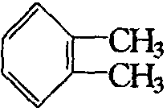 B：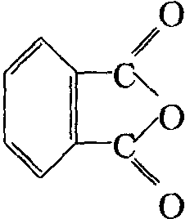 C：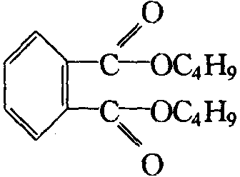 K：CH₃COOH L：CH₃CHO（各1分） 2．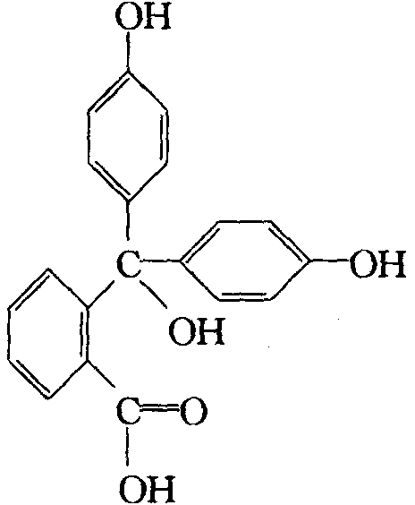（或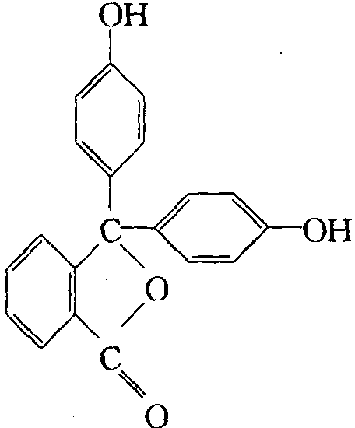 酸性，无色） 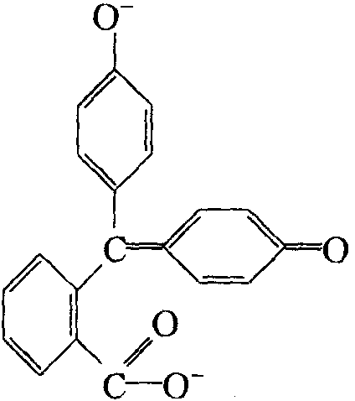（碱性，红色）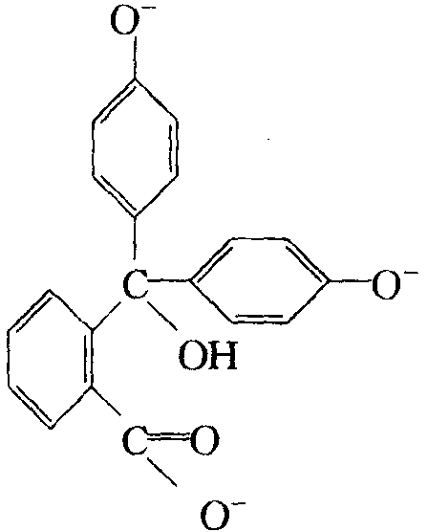（强碱性，无色）（3分） 3．（50%）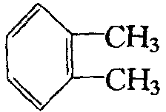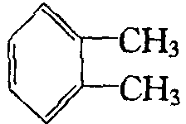（50%）（1分） $\vec{O_{3}}$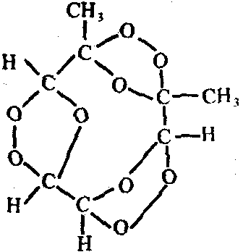$\vec{{\text{Zn}}/{H_{2}}O}$2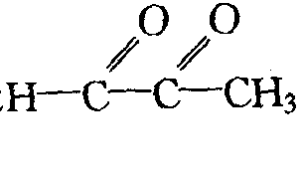＋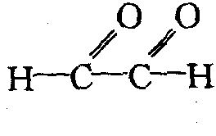（1分） $\vec{O_{3}}$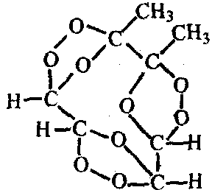$\vec{{\text{Zn}}/{H_{2}}O}$2＋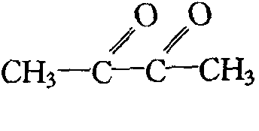（1分） 4．CH₃COCOOHCH₃CHO＋CO₂↑（1分） 5．2MnO₄－＋5H₂C₂O₄＋6H＋→2Mn^{2＋}＋10CO₂↑＋8H₂O（1分）
第?题（9分） 1．3[(CH₃)₂CH]₂Be＋3HN(CH₃)₂＝[(CH₃)₂CH－Be－N(CH₂)₂]₃＋3CH₃CH₂CH₃（2分） [(CH₃)₂CH－Be－N(CH₂)₂]₃＋3HN(CH₃)₂＝{Be[N(CH₃)₂]₃}₃＋3CH₃CH₂CH₃（2分） 2．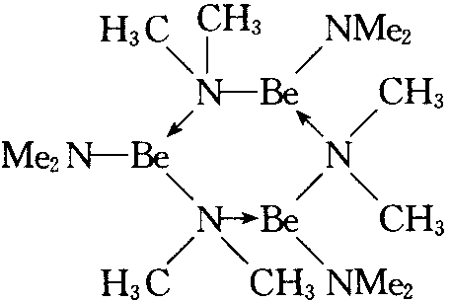（2分） 3．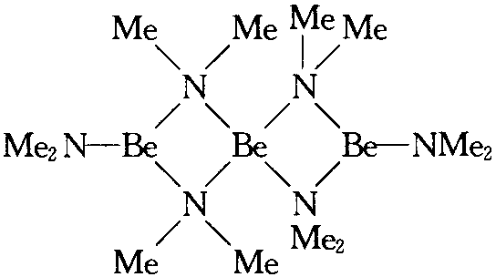（3分）
第?题（11分） 1．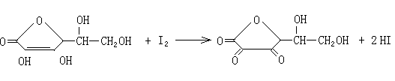（2分） 2．煮沸是为了除去溶液中溶液的O₂，避免维生素C被O₂氧化（1分），冷却是为了减缓滴定过程中维生素C与液面上空气接触时被氧化的速度。（1分） 3．滴定前加入1mL淀粉指示剂，滴定到溶液中的蓝色持续不褪为止。（2分） 4．将I₂溶解在KI中。（1分） 5．$\frac{0\text{.}\text{05000}\text{mol}⋅L^{−1}×\text{21}\text{.}\text{00}\text{mL}×\text{176}\text{.}0g⋅{\text{mol}}^{−1}}{\text{1000}\text{mL}⋅L^{−1}×0\text{.}\text{2000}g}×\text{100}\text{\%}$＝92.40%（4分）
第?题（8分） 1．A：CH₃COOK或K₂CO₃；B：Ph－CH＝CH—COOH； C：Ph－CH＝CH－COONa；D：Ph－CH＝CH－COO－CH＝CH₂（各1.5分） 2．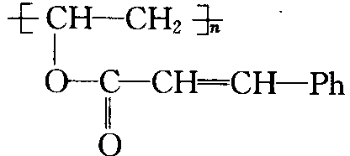 （E）在光照下进行[2＋2]反应。具体反应方程式略。（2分）
第?题（12分） 因为C︰H︰Mn︰O＝8︰5︰1︰3，因此 A：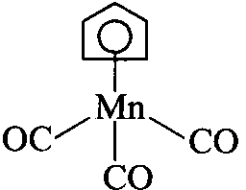 B：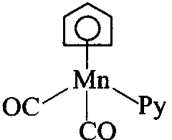 C：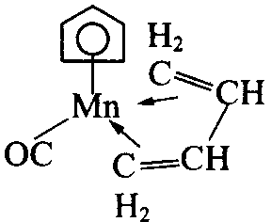 D：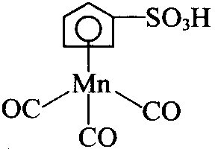（各3分）

